Nama : Aura Bilgenia Rachman
NIM : 264107020133
Kelas : TI-1C
- Mall di Malang menerapkan sistem parkir berbayar untuk kendaraan roda dua. Tarif dihitung berdasarkan lama parkir (dalam jam) sesuai dengan ketentuan berikut:
  - 2 jam pertama dikenai tarif dasar Rp 2.000
  - Lebih dari 2 jam dikenai tarif dasar + Rp 1.000 untuk setiap jam berikutnya
Buatlah flowchart dan pseudocode-nya!
- Flowchart
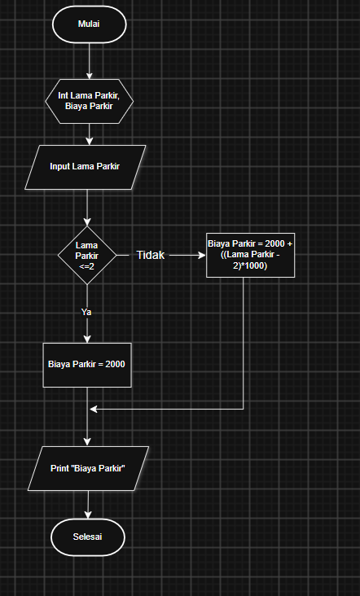

- Pseudecode
IF (Lama Parkir <= 2) THEN
Biaya Parkir = 2000
ELSE
Biaya parkir = 2000 + ((Lama Parkir - 2) * 1000)
END IF

- Bagian akademik kampus menyediakan mesin antrean digital. Mahasiswa dapat memasukkan kode layanan kemudian mesin akan menampilkan jenis layanan dan loket tujuannya sebagai berikut:
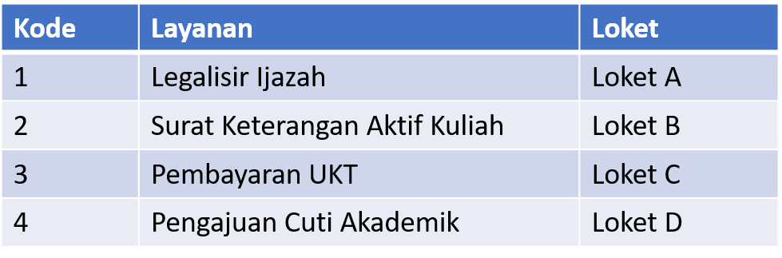
Buatlah flowchart dan pseudocode-nya!
- Flowchart
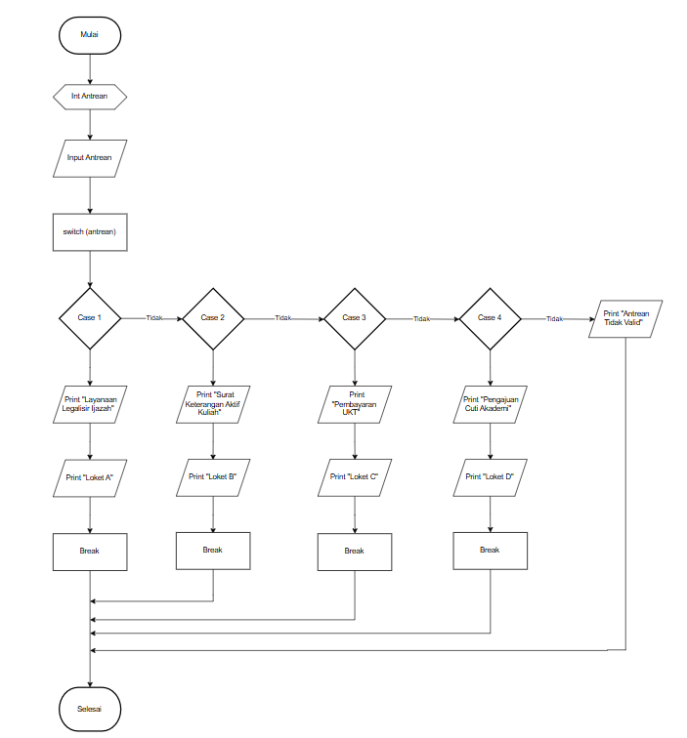

- Pseudecode
SWITCH (Antrean)
CASE 1:
Print "Legalisir Ijazah"
Print "Loket A"
CASE 2:
Print "Surat Keterangan Aktif Kuliah"
Print "Loket B"
CASE 3:
Print "Pembayaran UKT"
Print "Loket C"
CASE 4:
Print "Pengajuan Cuti Akademik"
Print "Loket D"
DEFAULT:
Print "Kode layanan tidak valid"
END SWITCH

